ФГБОУ ВО «ТВЕРСКОЙ ГОСУДАРСТВЕННЫЙ УНИВЕРСИТЕТ»
Филологический факультет
Кафедра журналистики, рекламы и связей с общественностью

42.03.01«Реклама и связи с общественностью»

ОТЧЕТ
по учебной практике

Место практики
______________________________________ (наименование организации, предприятия)

Выполнил студент
_______________________________________
(Ф.И.О.)
_____________________________________
(подпись)

Руководитель от ТвГУ
______________________________________

Доцент кафедры журналистики, рекламы и СО Воробьёва А.С.

Руководитель от предприятия
______________________________________

______________________________________
(должность, Ф.И.О.)

Тверь, 2019

Содержание
Введение 3
ООО «Остин» на рынке Твери 4
Деятельность по ходу прохождения практики, практические задачи 5
Заключение 15

Введение
Для прохождения учебной практики в сфере POS (Point of Sales) мною была выбрана компания ООО «Остин» с целью:
- уметь правильно размещать и оформлять рекламные материалы в местах продаж;
- овладеть методикой размещения товара и зонирования магазина;
- научиться с помощью рекламы повлиять на выбор покупателя и склонить его к приобретению товара именно в данном магазине.
Основные задачи:
- подготовить все необходимое для оформления определенных зон магазина;
- оформление зон;
- фотографирование зон и заполнение планограммы.

ООО «Остин» на рынке Твери
«Остин» – это розничная сеть магазинов, предлагающая одежду и аксессуары для мужчин, женщин и детей в стиле кэжуал среднего ценового диапазона, разработанную с учетом мировых модных трендов и с большим вниманием к качеству. Компания является лидером рынка кэжуал, в том числе и в Твери.
Миссия компании – помогать людям в создании индивидуального образа с помощью широких возможностей стиля кэжуал.
Ключевые ценности бренда: простота, комфорт, универсальность и современность.
Позиция компании на рынке: «Остин» находится в среднем ценовом сегменте, что позволяет предоставлять покупателям оптимальное соотношение цены и качества.

Логотип компании

Деятельность по ходу прохождения практики, практические задачи
Процесс прохождения учебной практики в ООО «Остин» начался 9 декабря 2019 года со знакомства с коллективом, инструктажа по технике безопасности и правил внутреннего распорядка.
В период с 10 по 12 декабря 2019 года мною было пройдено обучение для персонала (рассказали о технических и практических аспектах работы), а также были определены основные задачи на время практики в рамках моей сферы.
17 и 18 декабря 2019 года управляющая магазином объяснила основы визуального мерчандайзинга и стандарты работы с товаром, необходимые для умения правильно размещать рекламу непосредственно в магазинах торговой сети «Остин».
С 20 декабря по 22 декабря 2019 года проходит подготовка рекламных материалов и специального оборудования различного вида и формата.
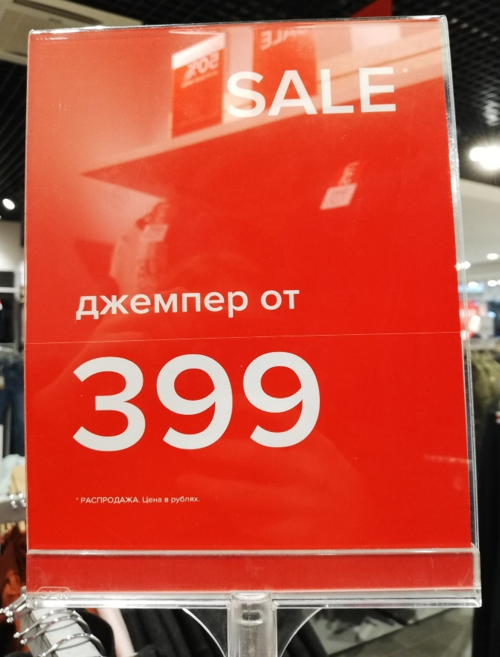
Табличка с информацией о распродаже

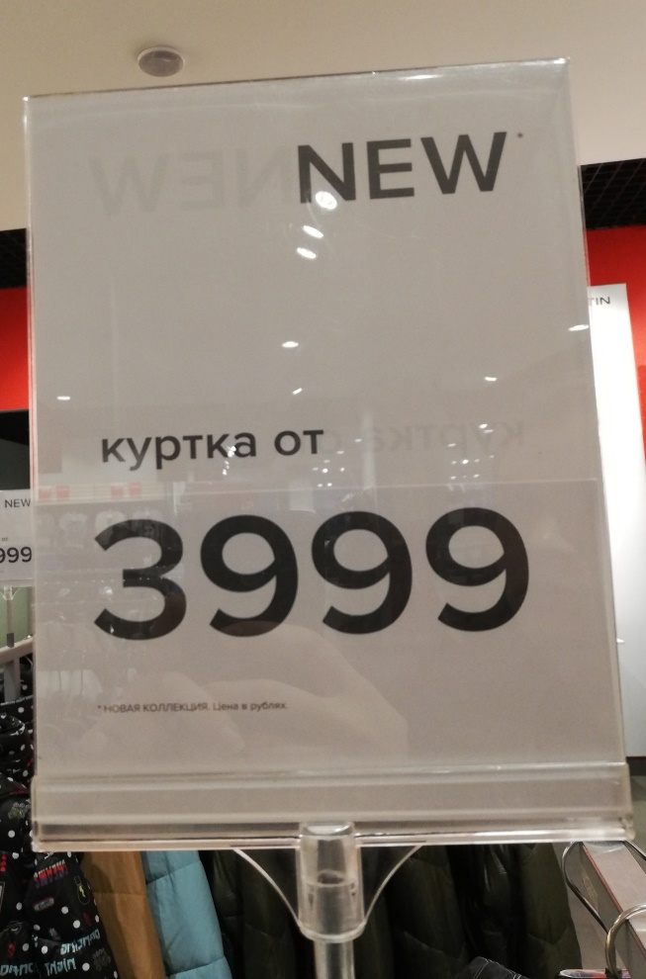
Табличка с информацией о новой коллекции
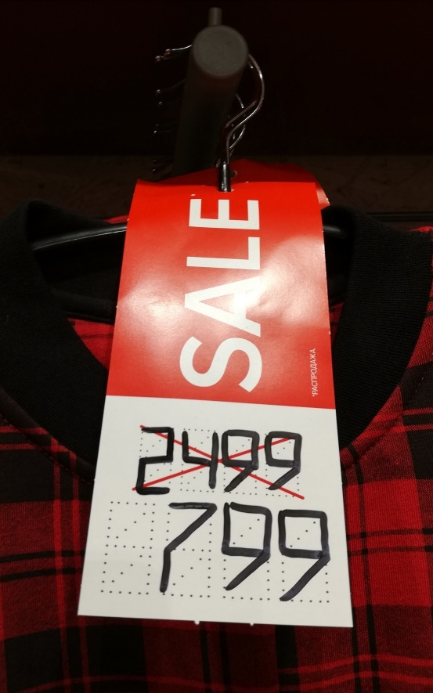
Галстук с информацией о распродаже
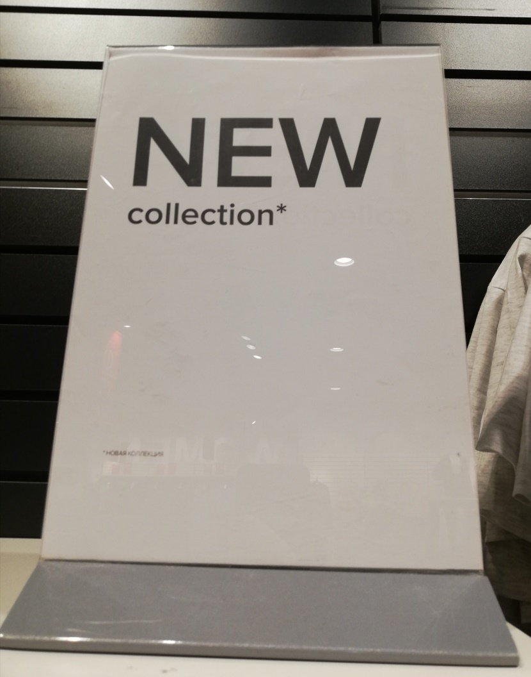
Дисплей с информацией о новой коллекции
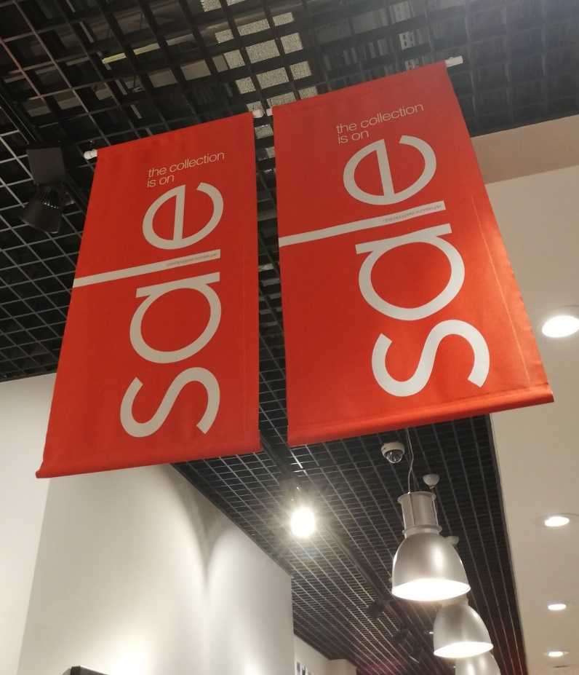
Флаги с информацией о распродаже
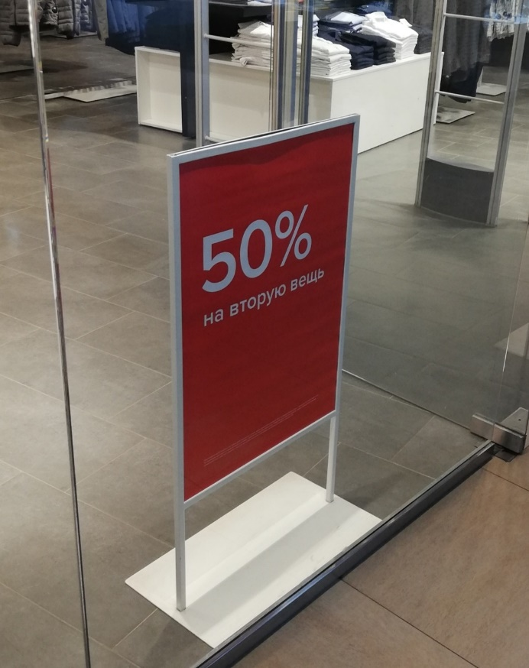
Постер с информацией о скидках
24, 25, 26 декабря 2019 года была выполнена следующая работа:
- Сортировка подготовленной рекламы, проверка по документам (бюллетень) плана расстановки рекламы;
- Оформление витрины – подготовка фона, манекенов, поправлено освещение, а также указана информация о текущей распродаже.
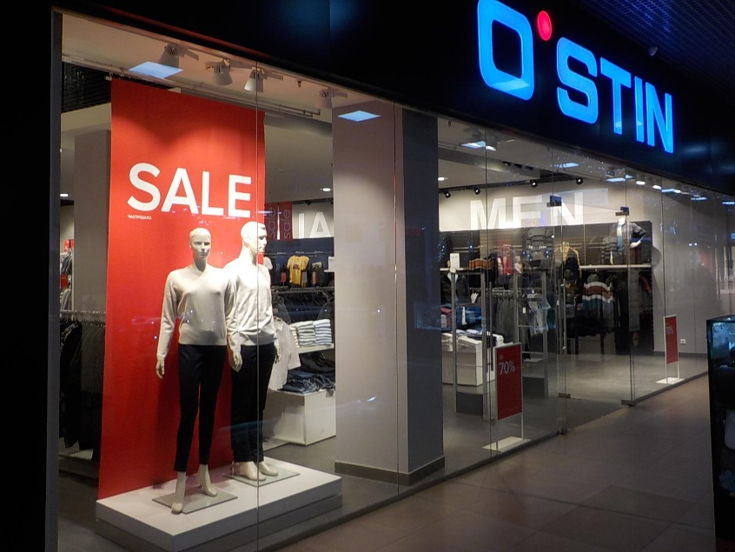
Витрина, общий вид магазина
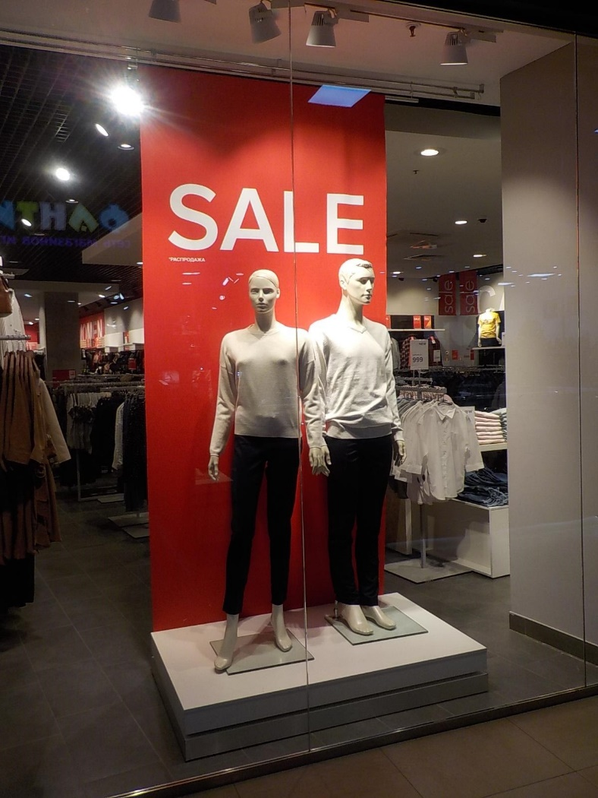
Витрина, манекены
28 декабря 2019 года была оформлена новая коллекция на стенах и островах. Оборудование и, соответственно, товары располагаются на разных уровнях – по принципу арены. Покупатель естественным образом воспринимает оборудование и последовательно осматривает представленный на нем товар. Цель этого принципа – направить взор покупателя в нужном направлении, чтобы побудить его обойти весь зал.
Оформление новой коллекции на стенах начинается с подготовки нужных вещей по специальным документам (бюллетень), затем идет размещение товара на трех уровнях, в зависимости от категории или модели. Основной упор делается на бестселлеры, они должны находиться на среднем уровне, чтобы покупатели сначала заметили именно их. Для демонстрации примеров готовых образов на полки устанавливаются торсы, проверяется их освещение. Рядом устанавливаются дисплеи.
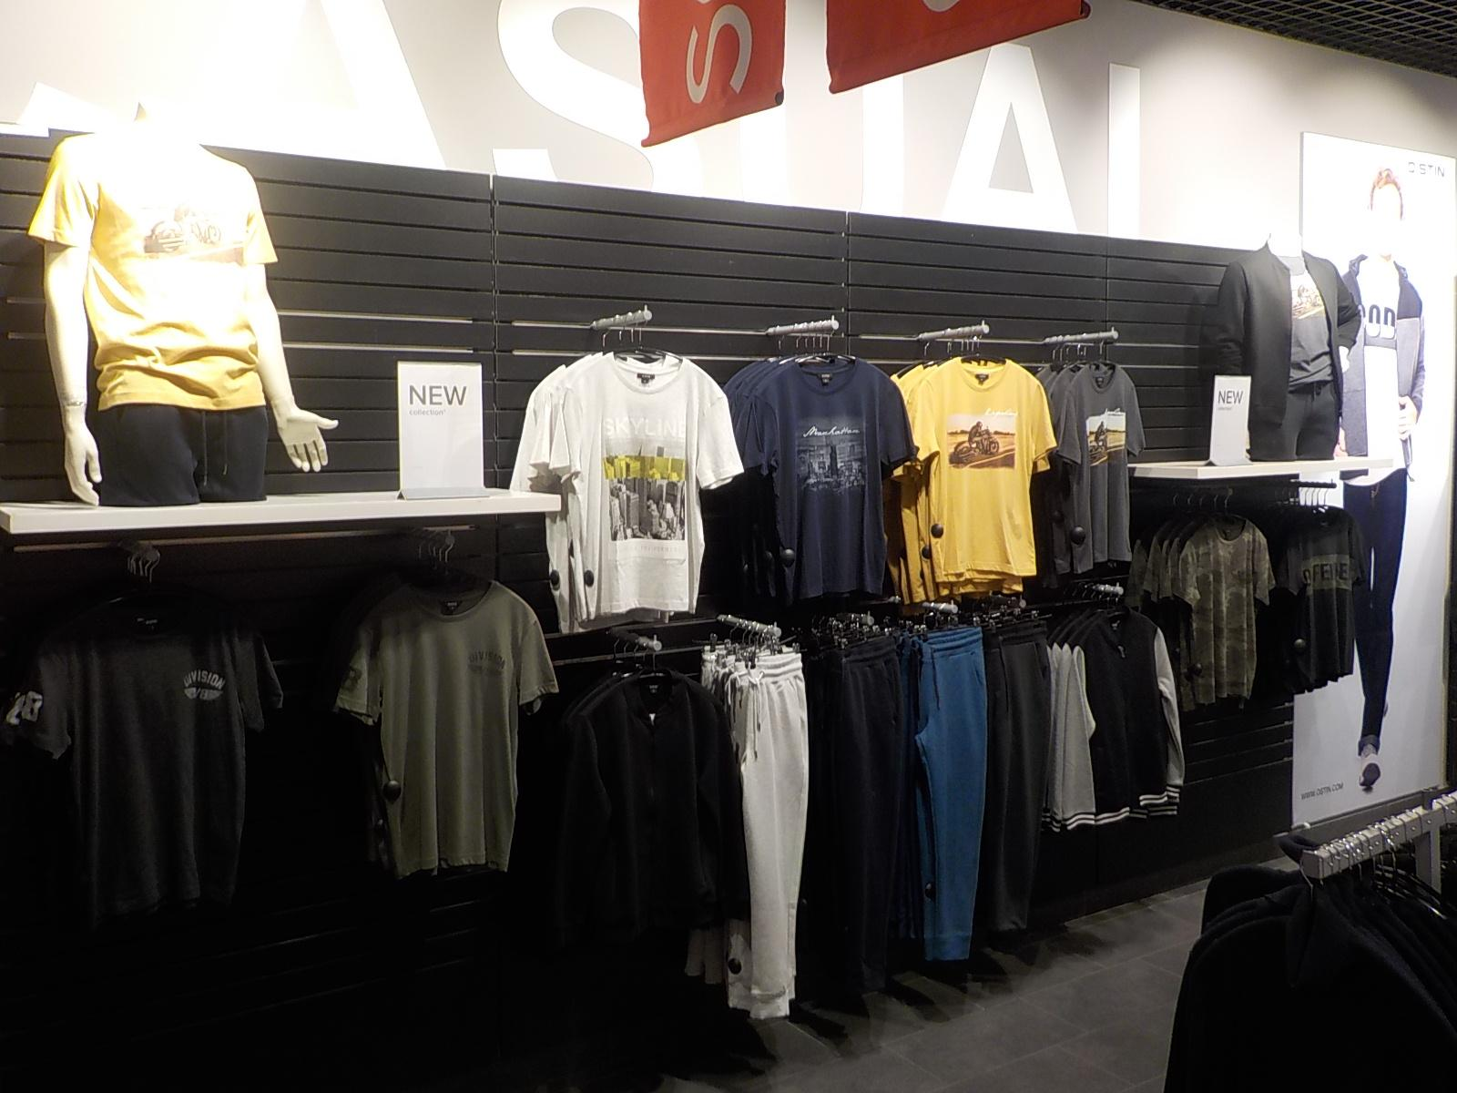
Оформление новой коллекции в спортивном стиле
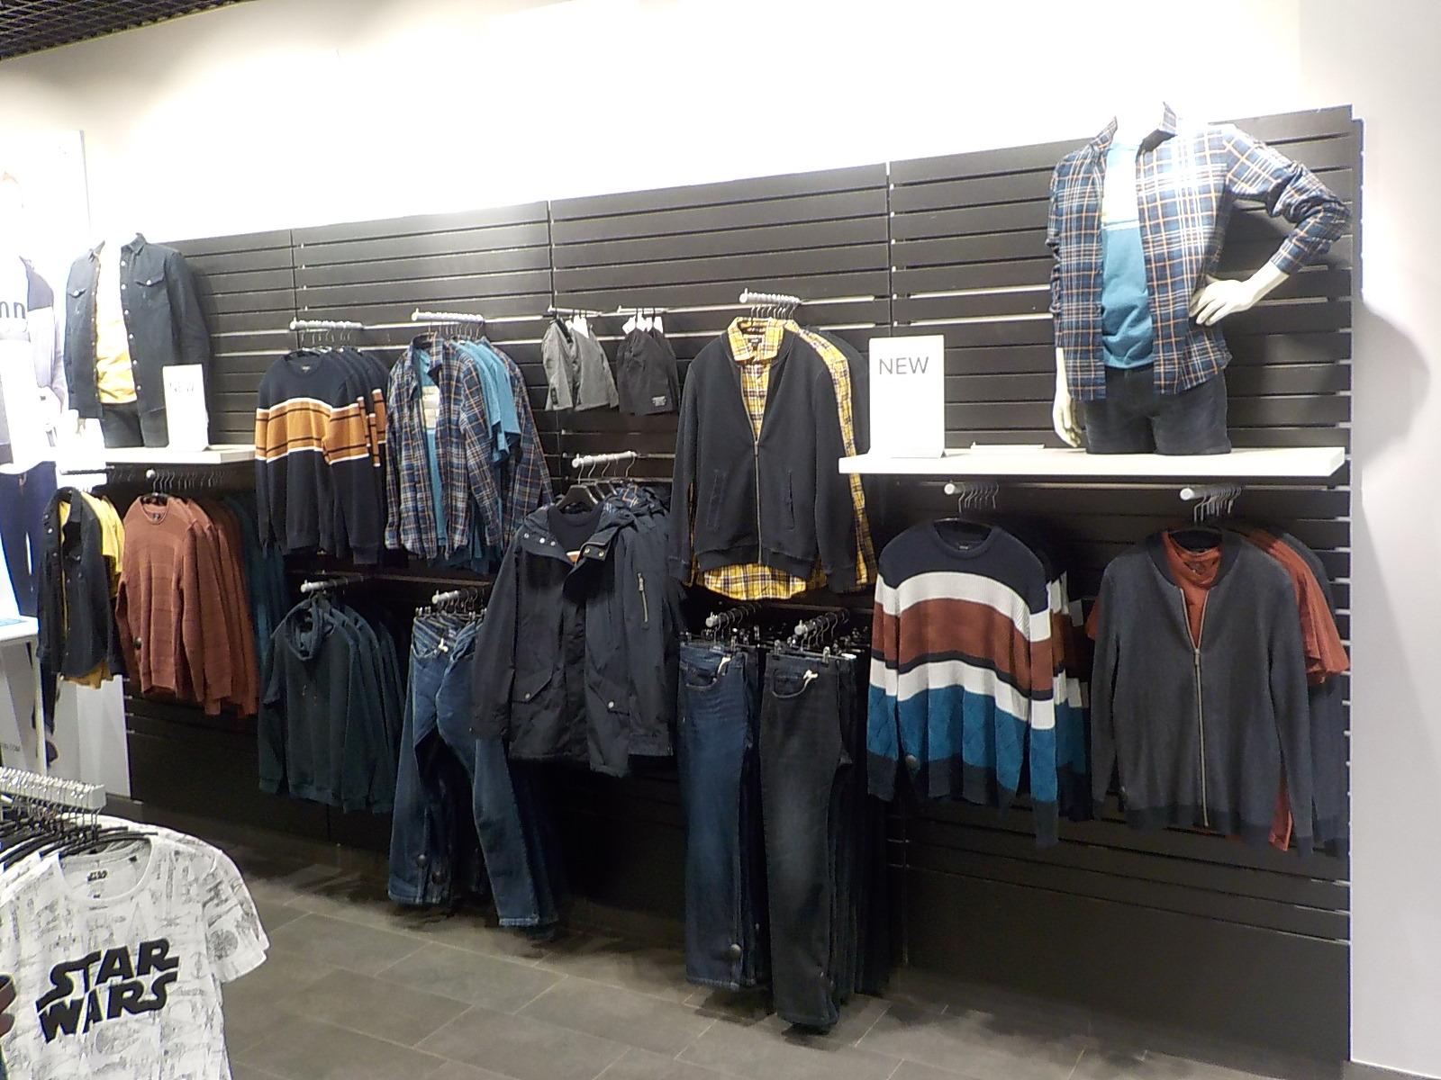
Оформление новой коллекции в стиле кэжуал
29 декабря 2019 года – оформление новой коллекции на островах происходит следующим образом: подготавливается одежда, развешивается. Бестселлеры следует поместить на видных местах, т. е. по проходу. Таблички с рекламой устанавливаются над самим оборудованием.
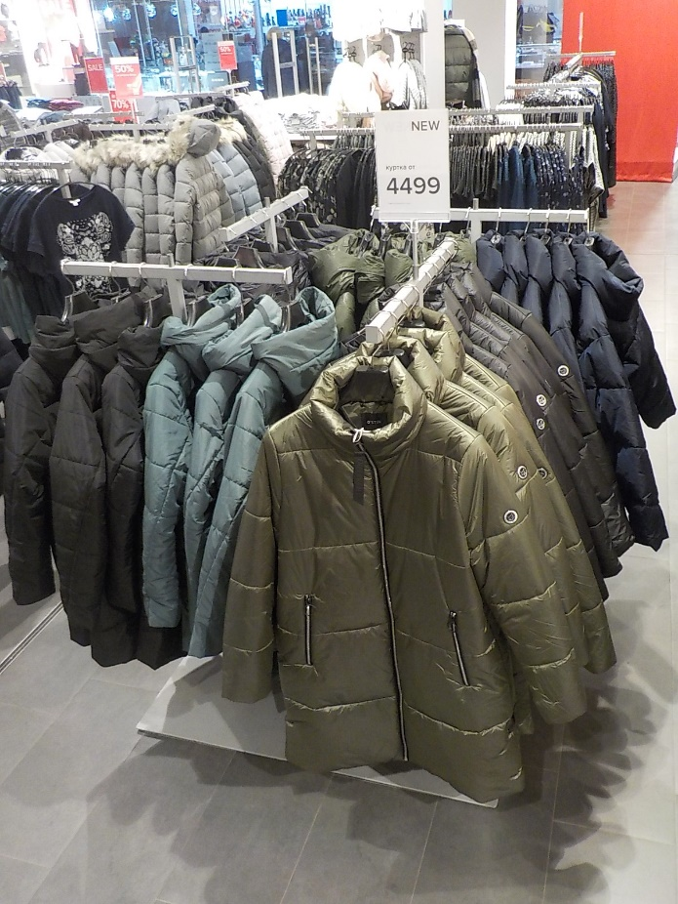
Оформление верхней одежды
Также, новая коллекция находится на столах. Вещи складываются и располагаются, сразу проверяется норма вместимости. Бестселлеры находятся с краю по проходу. При наличии свободного оборудования, можно также установить торс на стол для демонстрации представляемой одежды и аксессуаров. Дисплей располагается по центру.
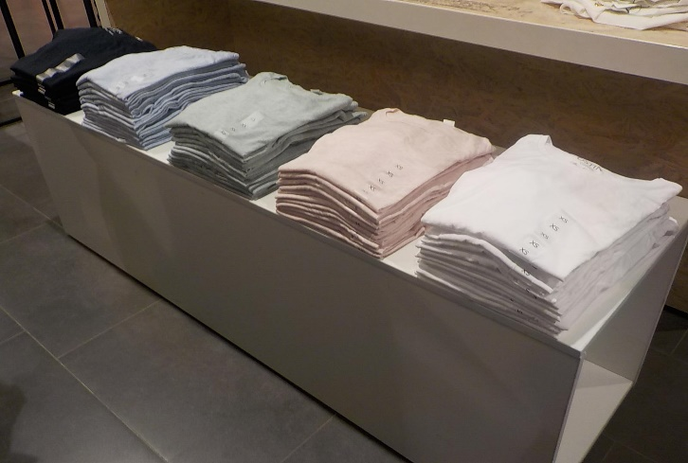
Сзади складываются базовые вещи

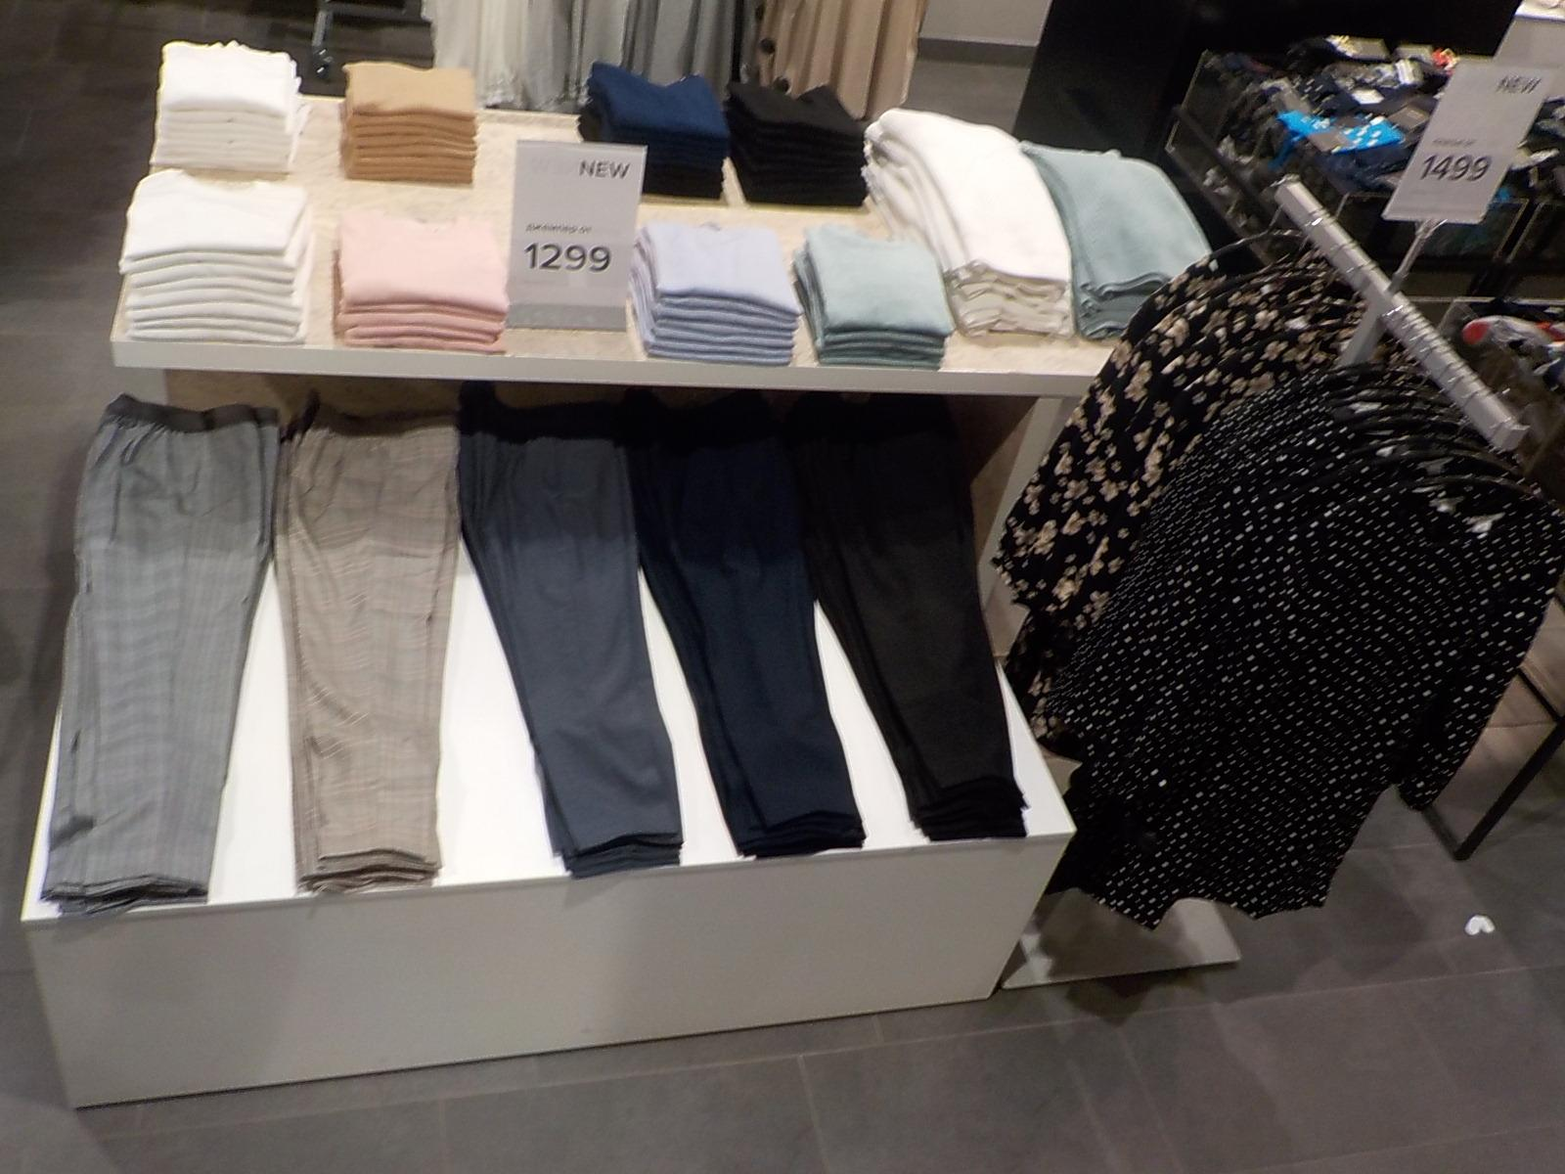
Оформление стола и острова
30 и 31 декабря 2019 года оставалось оформить примерочные, кассу и аксессуары.
Примерочные: в каждой нужно повесить информацию о новой коллекции, о текущих акциях и рядом наклейку с рекламой интернет-магазина.
Касса: на стойках со стороны покупателей установить дисплеи, а также можно на специальном оборудовании разместить бестселлеры (из аксессуаров).
Зона аксессуаров находится рядом с кассой и напротив нее. Кроме размещения товара, следует разместить таблички на островах и дисплеи на полках.
Бестселлеры – наиболее продаваемый товар (одежда или аксессуары) из-за лучшего соотношения цены и качества, популярных моделей и расцветок. Прибыль от этих товаров составляет около 40% от общей прибыли магазина. Как правило такие товары продемонстрированы на моделях в рекламных кампаниях.
2 и 3 января 2020 года прошла подготовка и размещение товара и рекламы распродажи в отдельных зонах. Поставлены в требуемом количестве дисплеи, таблички, галстуки, постеры, развешаны флаги.
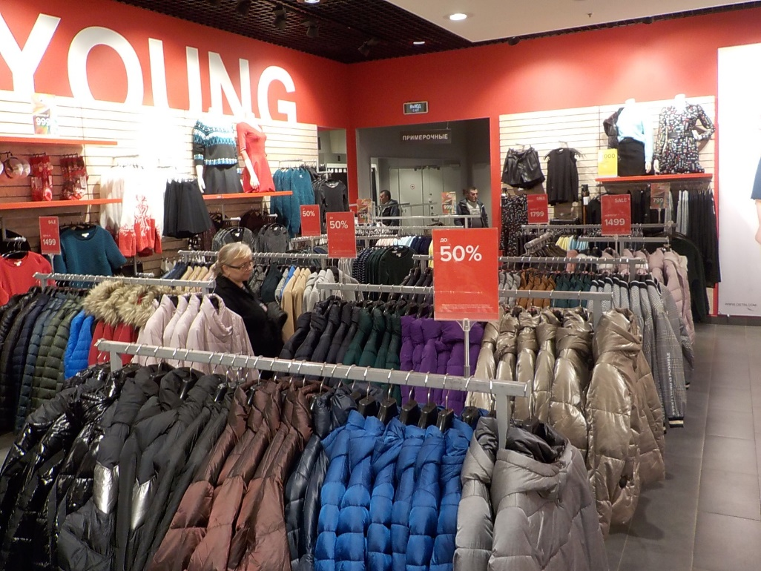
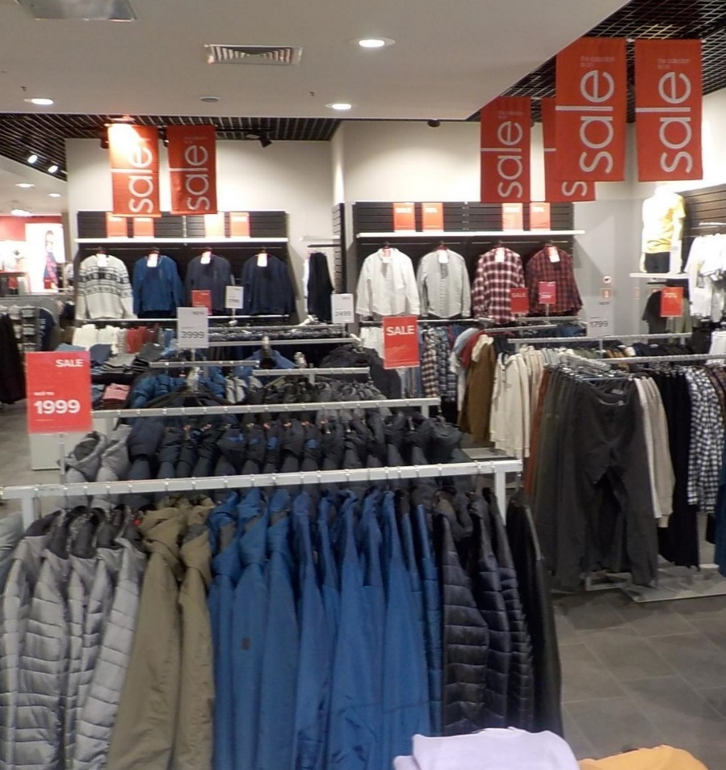
6 января 2020 года все фотографии размещены на плане, заполнена планограмма.
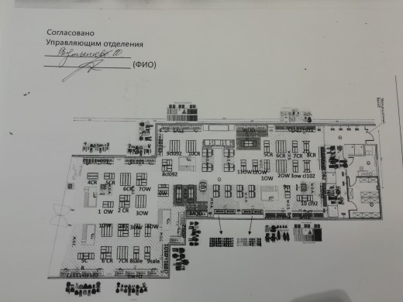
10, 11 и 12 января 2020 года были подведены итоги практики в компании, проведена оценка полученных знаний, началась подготовка отчета о практике.

Заключение
В ходе учебной практики в компании «Остин» я получила полезный опыт в сфере POS, научилась работать с рекламным оборудованием и размещать рекламу и различные виды полиграфии.
Также, мне удалось часто и много общаться с большим количеством людей, что в дальнейшем будет способствовать все более и более успешным и эффективным результатам последующей работы в любых сферах рекламы.

